Usuwanie prywatnych danych z Internetu - jak zadbać o swój interes?
Jak chronić swoje dobre imię w sieci i pozbyć się niepochlebnych komentarzy, wpisów i czarnego PR? Sprawdź już dziś!

Dane z Internetu - jak je ochronić?
Dane pozostające w Sieci to niebezpieczne narzędzie w rękach hakerów, osób niepowołanych i wszystkich tych, którzy chętnie gromadzą informacje w celu wykorzystania ich do realizacji swoich planów. Właśnie dlatego, jeśli ich wyświetlanie nie jest konieczne, warto oczyścić sieć z personaliów.
Prywatne informacje na piętnowanym
Rejestry firm, dane pracodawców, ogólnodostępne zakładki kontakt mogą stać się łatwym łupem dla złodziei danych cyfrowych. Niewątpliwie, katalogi przedsiębiorstw zaczytują dane bardzo szybko i nie pozwalają na ich późniejszą zmianę lub wycofanie. Sprawa staje się kłopotliwa w szczególności wtedy, gdy staramy się usunąć prywatne dane z Internetu po likwidacji działalności gospodarczej. Usuwanie prywatnych danych z Internetu, miejsc takich jak centra ewidencji, krajowe rejestry zwykle nie oferują takiej opcji, głównie ze względu na liczne komplikacje i zawirowania związane z tym procesem.

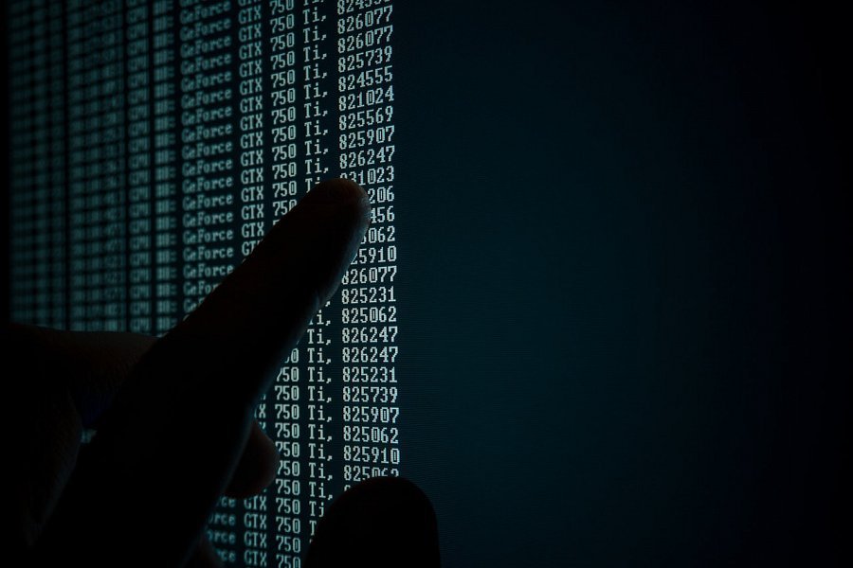
Usuwanie danych na własną rękę?
Ręczne usuwanie i kontaktowanie się bezpośrednio z zarządcami platform internetowych lub właścicielami domen, na których dane zalegają, mogą być niezwykle kłopotliwe. Usuwanie prywatnych danych z Internetu jest niezwykle pracochłonne i, nie ukrywajmy, długotrwałe. W tym przypadku kluczowa okaże się pomoc podmiotów zewnętrznych dzięki którym weryfikacja i usuwanie komentarzy, które nas szkodzą, będzie prostsze. Specjaliści firmy Czyścimy Internet pomogą Ci szybko i skutecznie uporać się z problemem, który mógłby wpłynąć na Twoje bezpieczeństwo w sieci.

